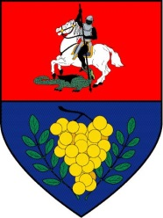

M E G H Í V Ó

Gyál Város Önkormányzatának Képviselő-testülete a 2011. évi CLXXXIX. törvény 54. §-a alapján

K Ö Z M E G H A L L G A T Á S T
tart.

Közmeghallgatás ideje: 2017. december 1. napja 18.00 óra

Közmeghallgatás helye: Arany János Közösségi Ház és Városi Könyvtár - Színházterem
(2360 Gyál, Kőrösi út 118-120.)

Közmeghallgatás napirendi pontjai:

1. Tájékoztató Gyál Város Önkormányzatának 2017. évi gazdálkodásáról

2. Tájékoztató Gyál Város Önkormányzatának 2017. évi fejlesztéseiről

3. Tájékoztató Gyál Város Önkormányzatának 2018. évre vonatkozó terveiről

4. Közérdekű kérdések és bejelentések

Gyál, 2017. október 17.

Pápai Mihály
Polgármester

